Fecha: 27 de octubre de 2014
Boletín de prensa Nº 1167

MINISTERIO DE MINAS Y ENERGIA EMITE RESOLUCIÓN DE ABASTECIMIENTO DE COMBUSTIBLE PARA NARIÑO

Luego de la reunión con los transportadores del municipio y el alcalde de Pasto Harold Guerrero López en el que se estableció una comunicación vía telefónica con el Ministro de Minas y Energía Tomás González y el director de Hidrocarburos Carlos Beltrán para solucionar la escasez de combustible, se firmó la siguiente acta de acuerdo que recoge los siguientes compromisos:

- La firma de la resolución de redistribución de cupo de combustible para el departamento de Nariño en el transcurso de este lunes 27 de octubre antes de las 4:00 de la tarde.
- Un incremento en 540 mil galones de combustible para el departamento de Nariño de los cuales 252 mil son para el municipio de Pasto.
- Operativos y controles en las estaciones de servicio. De determinar la existencia de reservas y su destinación a Policía Nacional y ambulancias, proceder en la exigencia de la comercialización.
- Emisión de un acto administrativo regulando la comercialización del combustible, el valor y la cantidad del mismo.
- La gestión conjunta en11tre la Gobernación de Nariño, la Alcaldía de Pasto y el Ministerio de Minas y Energía, para lograr el incremento de 1.600.000 galones para el departamento de Nariño.
- Para el mes de noviembre el Ministerio de Minas y Energía asegura el cupo definitivo para el departamento de Nariño.
- Se incrementará las medidas de control en transporte y comercialización de combustible.
- Finalmente se creará una oficina en la Personería Municipal para la recepción de quejas y reclamos.

Adjunto se envía la Resolución No 1154 del 27 de octubre emitida por el Ministerio de Minas y Energía por el cual se toman las medidas de abastecimiento de combustible para los municipios de Barbacoas, El Charco, Ipiales, La Tola, Maguí, Mosquera, Olaya Herrera, Policarpa, Roberto Payán, Santa Bárbara, Pasto y Tumaco.

El alcalde Harold Guerrero López, hizo un llamado a la ciudadanía en general para que proteja el subsidio que entrega el Gobierno Nacional e invitó a denunciar los casos donde se venda el mismo de manera ilegal. En el desarrollo de la reunión estuvieron presentes el director de Adiconar Mijair Calderón, el secretario de Hacienda de Nariño Plinio Pérez, la directora de Fenalco seccional Nariño, Eugenia Zarama.
SANCIONARÁN VEHÍCULOS QUE TRANSPORTEN COMBUSTIBLE EN GALONES O PIMPINAS

Para dar cumplimiento a lo estipulado en el Decreto 4299 de 2005 en su artículo 17, capítulo VI que se refiere al transporte de combustibles, líquidos derivados del petróleo que se movilice por vía terrestre, la Secretaría de Tránsito y Transporte Municipal incrementará el número de operativos para evitar que vehículos no autorizados transporten combustible tipo gasolina en las denominadas pimpinas o galones, para evitar acaparar el combustible y accidentes.

La Secretaria (e) de Tránsito y Transporte Martha Roció Rodríguez Flórez, recordó que el servicio de transporte de combustible solo podrá ser prestado en vehículos con carrocería tipo tanque. El transportador debe cumplir con los requisitos establecidos en el Decreto 1609 del 31 de julio de 2002 o en las normas que lo modifiquen, adicionen o sustituyan.

La funcionaria agregó que el conductor deberá portar la guía única de transporte, de conformidad con lo establecido en el presente decreto. “Todo vehículo que transporte combustibles líquidos derivados del petróleo debe ser de carrocería tipo tanque y deberá mantener vigente una póliza de responsabilidad civil extracontractual en los términos establecidos en el decreto” precisó la secretaria (e) quien enfatizó que los vehículos no aptos para este tipo de servicio serán inmovilizados y sancionados con altas cifras pecuniarias.

Las medidas que se vienen cumpliendo por parte del organismo de Tránsito y que se intensificarán, hacen parte de la estrategia del gobierno local para evitar el desabastecimiento de combustible.

Contacto: Secretaria de Tránsito (e), Martha Rocío Rodríguez Flórez. Celular: 3005352859

DESTACAN COMPORTAMIENTO DE TAXISTAS ANTES, DURANTE Y DESPUÉS DE JORNADA DE PROTESTA

El secretario de Gobierno, Álvaro José Gomezjurado Garzón, resaltó el civismo de los taxistas de la ciudad antes, durante y después de la jornada de protesta y manifestó que esto pone en evidencia que si se puede protestar pacíficamente sin causar daños al comercio y a la ciudad.

El funcionario añadió que se aplicarán drásticas sanciones para quienes no acaten las medidas de la Alcaldía de Pasto una vez sea firmada la resolución de incremento y reasignación de cupos de los combustibles. “No podemos aceptar que por unos pocos toda la ciudad sea castigada”, expresó el funcionario tras destacar el comportamiento del gremio de taxistas e insistió que la comunidad debe guardar la calma, pues aseguró que el Ministro de Minas y Energía Tomás González cumplirá con su palabra. Sin embargo Gomezjurado Garzón señaló que este ha sido un trabajo incansable del alcalde de Pasto Harold Guerrero López, del gobernador de Nariño, Raúl Delgado Guerrero y de los integrantes de la Asociación de Distribuidores de Combustibles.

Contacto: Secretario de Gobierno, Álvaro José Gomezjurado Garzón. Celular: 3016998027

FORO REGIONAL DE EMPLEO EN EL MUNICIPIO DE PASTO

Este martes 28 de octubre en el Centro de Convenciones de la Cámara de Comercio a partir de las 7:30 de la mañana, se llevará a cabo el Primer Foro Regional de Empleo en Pasto, informó el secretario de Desarrollo Económico y Competitividad (e) Cástulo Cisneros quien, explicó que el evento tiene por objetivo principal generar un espacio que permita analizar la dinámica laboral y buscar el mejoramiento del mercado laboral para los habitantes del municipio.

El foro es organizado por la Mesa Técnica Local de Empleo integrada por la Alcaldía de Pasto a través de la Secretaría de Desarrollo Económico y Competitividad, el Ministerio del Trabajo, el Programa de las Naciones Unidas para el Desarrollo PNUD, la Unidad de Servicio Público de Empleo, SENA, Comfamiliar, Cámara de Comercio, Universidad de Nariño y el Observatorio Regional del Mercado de Trabajo – Red ORMET.

Por su parte el coordinador del proyecto ‘Red de Observatorios Regionales de Mercados de Trabajo en Nariño’ del Programa de las Naciones Unidas para el Desarrollo PNUD, Álvaro Darío Pabón, señaló que en el marco del proyecto se efectuó un estudio que ha permitido identificar las oportunidades laborales para la inclusión de personas en situación de pobreza y vulnerabilidad del municipio. “Durante el foro vamos hacer una exposición de las cifras en cuanto a este tema, por lo que invitamos a los interesados para que asistan”.

Contacto: Secretario Desarrollo Económico (e), Cástulo Cisneros. Celular: 3187588785

POT PROPONE UN TERRITORIO SOSTENIBLE, HABITABLE Y COMPETITIVO

El Plan de Ordenamiento Territorial POT es un instrumento técnico y normativo para ordenar el territorio municipal con visión a largo plazo. Este documento permite generar seguridad jurídica y acierto en la toma de decisiones públicas y privadas. Los principios de éste proyecto de ciudad son: sostenibilidad económica, social, urbana, ambiental y fiscal del municipio; habitabilidad con el fin de optimizar la calidad de vida de las personas, su interacción con el ambiente y la diversidad ecológica.

De igual forma busca la competitividad, orientando las ventajas para favorecer la inversión y la rentabilidad económica con el fin de generar empleo digno, oportunidades y acceso a los bienes y servicios. En este momento el documento se encuentra en el Consejo Territorial de Planeación, integrado por representantes de la sociedad civil, quienes realizarán un estudio y darán su concepto.

Posterior a éste paso se llevará al honorable Concejo Municipal donde se realizarán los debates y aprobación del Plan de Ordenamiento Territorial 2014-2027. Para más información de la propuesta la ciudadanía puede consultar la página web www.pot.pasto.gov.co

REHABILITAN ALCANTARILLADO DEL BARRIO LA JOSEFINA

La Secretaría de Gestión Ambiental efectúa las obras de rehabilitación del alcantarillado del barrio La Josefina en la comuna 12 cuya inversión alcanza los $32 millones y que beneficiará a los habitantes de este sector suburbano. El proyecto busca mitigar posibles inundaciones en esta zona del municipio.

Gerardo Rodríguez Osejo, subsecretario de Gestión Ambiental Rural, manifestó que además se construyen las obras de optimización del acueducto veredal San Cayetano del corregimiento Mapachico con una inversión de $90 millones y que beneficiará a 280 habitantes. “Estas obras buscan mejorar la calidad y salud de los habitantes del municipio”.

Contacto: Subsecretario de Gestión Ambiental Rural, Gerardo Rodríguez Osejo. Celular: 3136288719

CELEBRAN DÍA DE LOS NIÑOS A HIJOS DE RECUPERADORES AMBIENTALES

Dentro del fortalecimiento sobre el manejo integral de residuos sólidos que lleva a cabo la Secretaría de Gestión Ambiental con los recicladores, funcionarios de la dependencia celebraron a más de 60 niños y niñas junto a 40 padres de familia, el Día de los Niños. La jornada que tuvo actos lúdicos y recreativos, permitió que los pequeños gozaran de una tarde de esparcimiento y alegría.

Socorro Narváez una de las asistentes, mostró su agradecimiento por la jornada infantil y señaló que el evento fue una verdadera muestra del interés que tiene el alcalde Harold Guerrero López, por mejorar las condiciones de vida de esta comunidad. “Aprovecho la ocasión para invitar a la ciudadanía a que cuiden a sus hijos en estos días de halloween y en la época de navidad, sobre todo de los peligros de la pólvora”. La actividad contó el apoyo de la Policía Nacional, Pasto Deportes
REHABILITACIÓN DE 12 VÍAS URBANAS A POCO TIEMPO DE CULMINAR

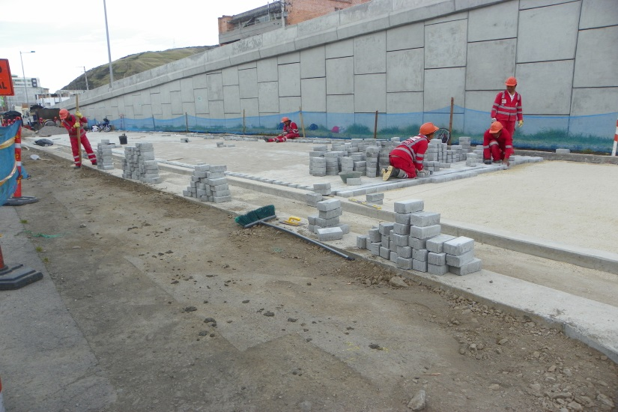

Con las obras que se adelantan en el sector del barrio La Colina y la calle 18 está a punto de culminar el proyecto de Rehabilitación de 12 Vías Urbanas, uno de frentes de trabajo que ejecuta Avante para implementar el Sistema Estratégico de Transporte Público de Pasajeros de Pasto (SETP).

Willan Rodríguez Granja, Director de Infraestructura de la entidad, informó que empezando el próximo mes concluirán los trabajos en el sector del Intercambiador Vial Agustín Agualongo en donde se asfaltó y se adoquinó una de las paralelas. “También ya se ejecutó una primera etapa en el sector de la Colina en donde ya está pavimentado el ingreso al barrio desde la calle 18 y se continuarán interviniendo otras vías de este sector”, añadió.

“La calle 15 desde la Panamericana hasta la calle 21 se rehabilitará definitivamente a inicios del año entrante debido a la solicitud de la comunidad y los comerciantes del sector, sin embargo se realizó un bacheo provisional que mejoró mucho la calidad de esta vía y la movilidad en el sector” explicó el profesional.

En estas vías como en otras de las rehabilitadas dentro de este proyecto se adelantará la construcción de sardineles, el realce de cámaras y la demarcación reglamentaria.

Pasto Transformación Productiva

María Paula Chavarriaga Rosero

Jefe Oficina de Comunicación Social
Alcaldía de Pasto

